1. 讀資料

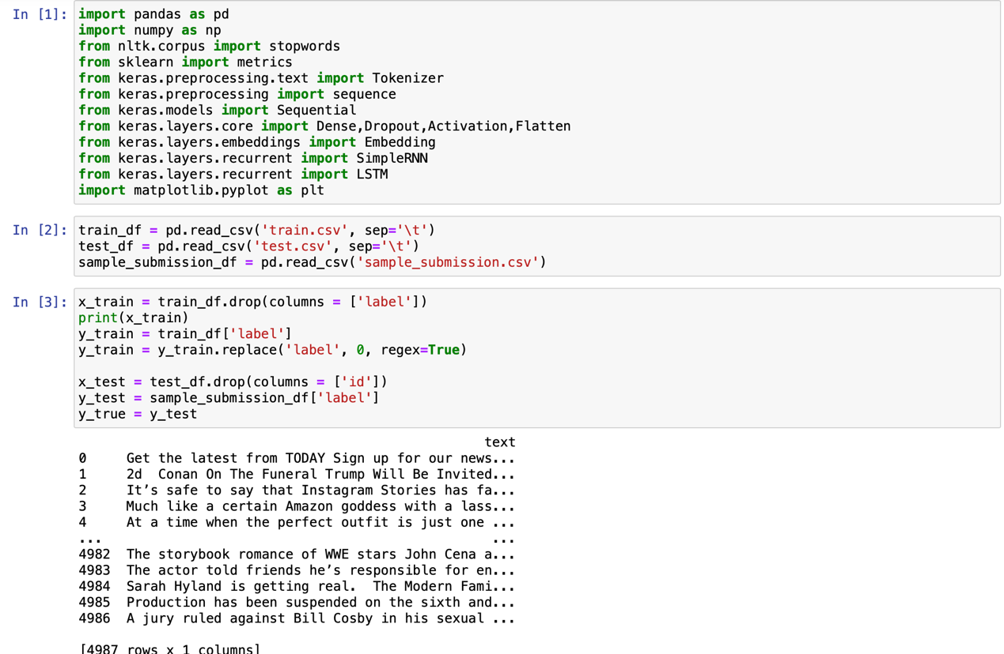

1. 資料前處理

建立Token，把單字轉成數字list

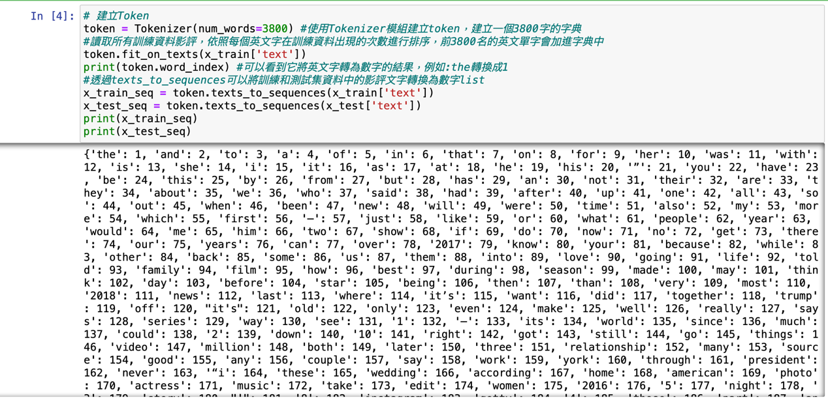

每一篇影評文字字數不固定，但後續進行深度學習模型訓練時長度必須固定，截長補短

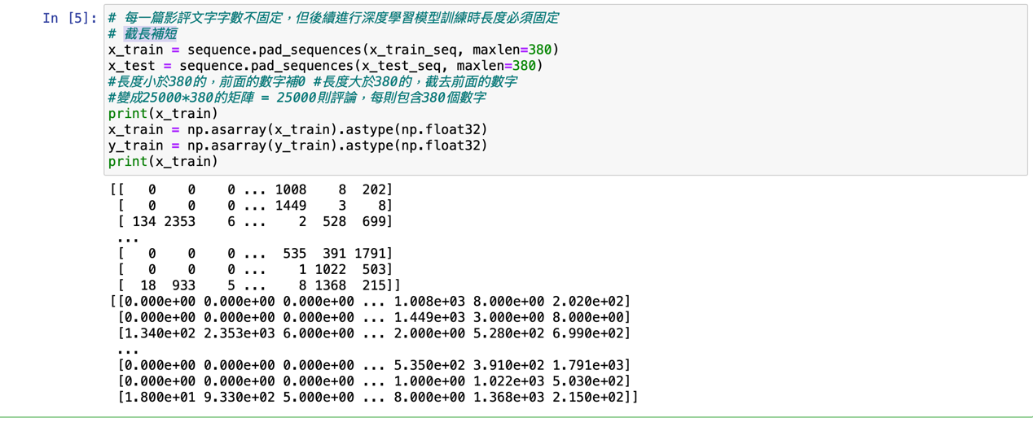

1. 建立RNN model

在RNN中建立16個神經元，隱藏層有256個神經元

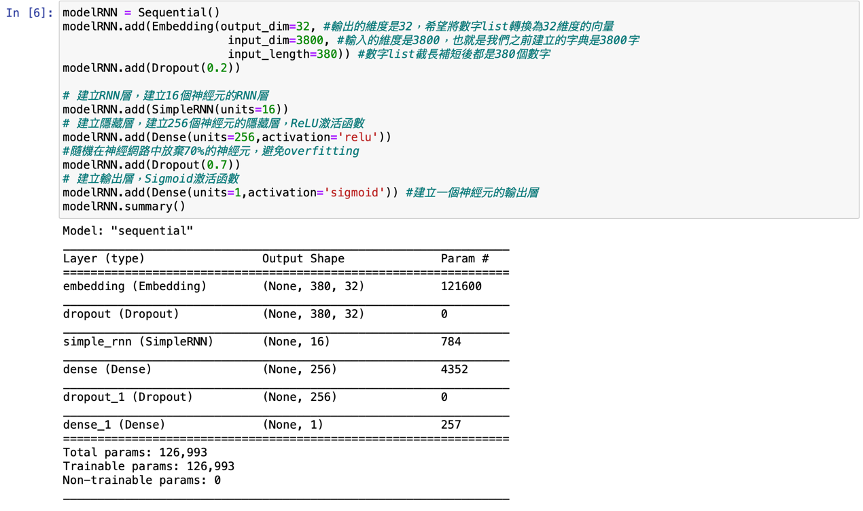

定義model



Train RNN model

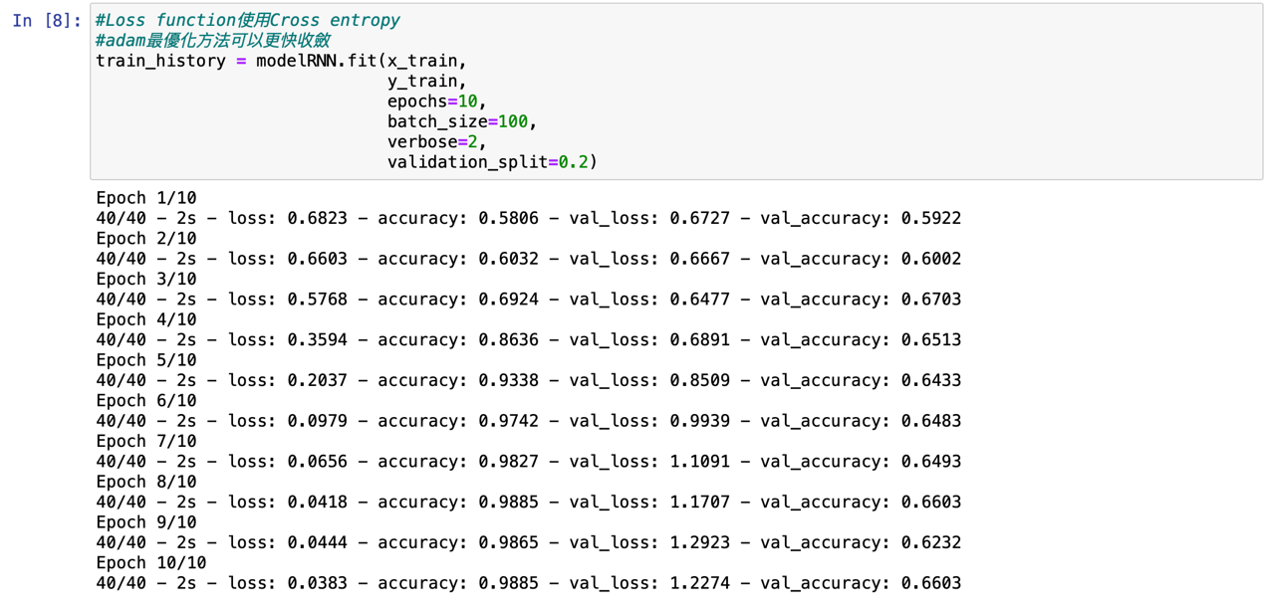

使用test測試資料及評估準確率

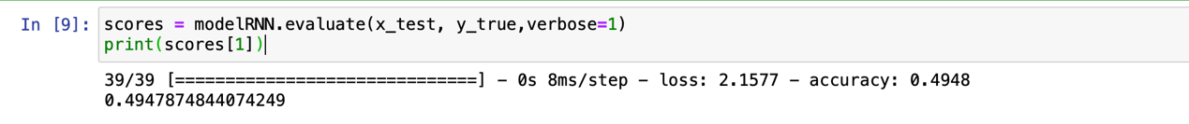

1. Plot出訓練時的Accuracy and Loss變化

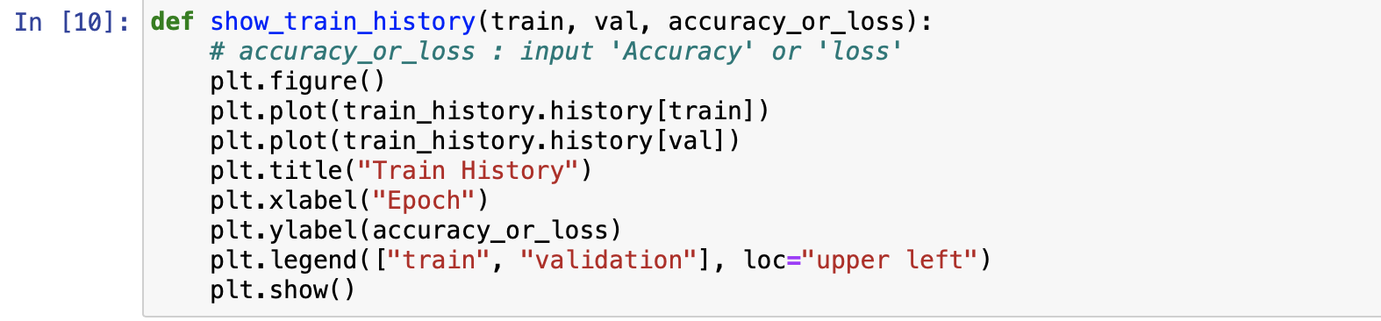

Accuracy:

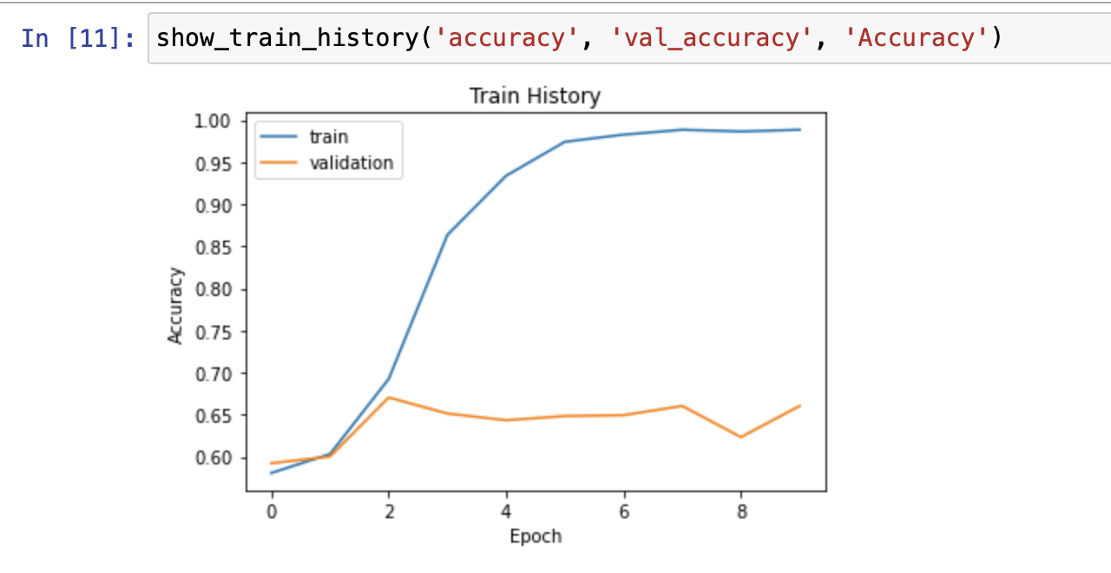

Loss:

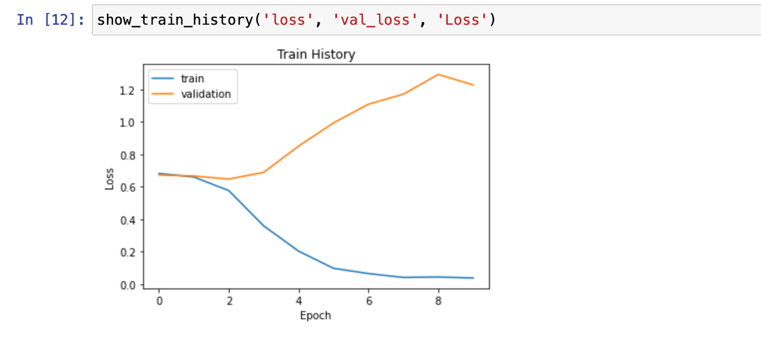

1. 建立LSTM model

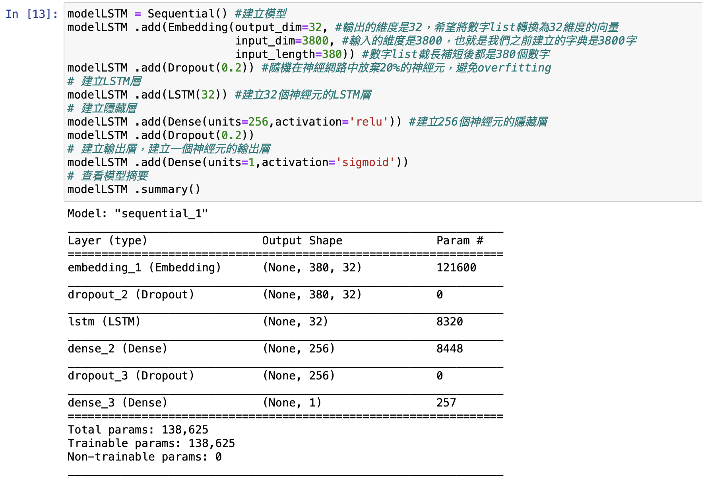

定義model and train model

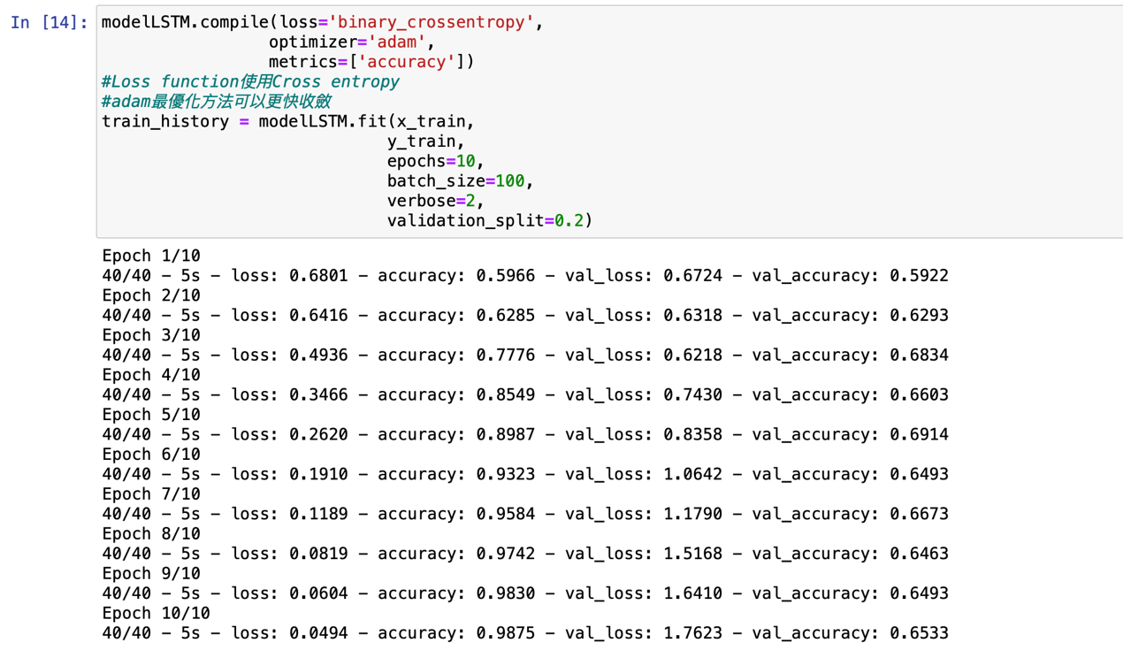

使用test測試資料及評估準確率

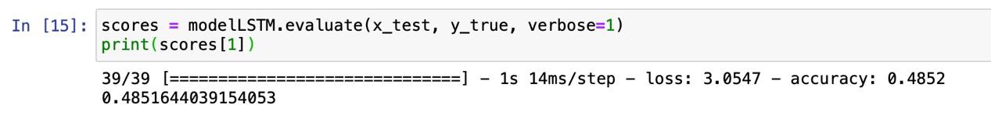

1. Plot出訓練時的Accuracy and Loss變化

Accuracy:

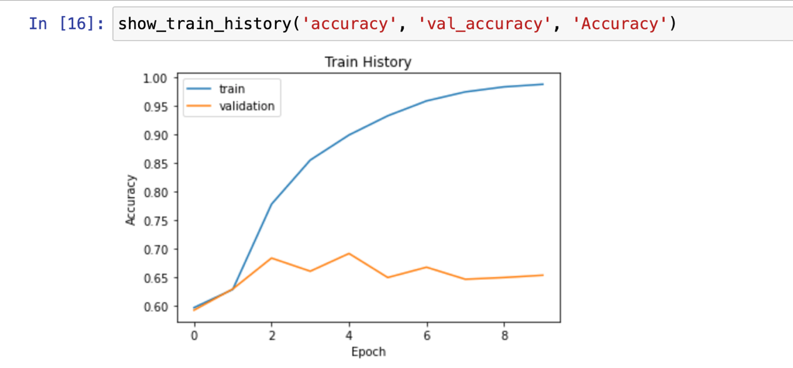

Loss:

